Actividades Sugeridas
OBJETIVO DE APRENDIZAJE OA_12 | DESCRIPCIÓN DE LA ACTIVIDAD
Explicar, de manera concreta, pictórica y simbólica, la validez del teorema de Pitágoras y aplicar a la resolución de problemas geométricos y de la vida cotidiana, de manera manual y/o con software educativo.  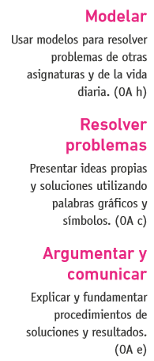  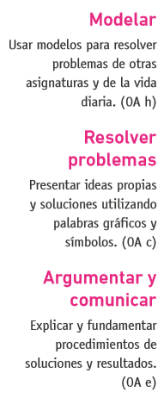 | 8.  Una carpa tiene las medidas que indica el dibujo. Se quiere calcular su ancho:  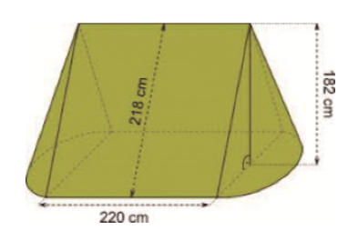  > Estiman el ancho de la carpa.  > Elaboran una ecuación para determinar dicho ancho.  > Calculan el ancho y lo redondean a cm.

